AssemblÉee gÉnÉrale 2007

ORDRE DU JOUR

Samedi 10 février 2007

1 - Allocution d’accueil du président.

2 - Rapport moral.

3 - Bilan financier.

4 - Commentaires sur les manifestions 2006.

5 – Election d’un trésorier en remplacement de M. Philippe Mauvais – Celui-ci ne désire pas renouveler son mandat – Election d’un nouveau membre au Conseil d’administration.

6 - Projets 2007 : Circuit Mouffetard à l’automne – Circuit méridien de Paris - repas fin d’année
Projets éventuels 2008 : Square Viviani.

7 – Site Internet.

8 - Commentaires : dossiers – bulletins – adhésions.

9 - Collaboration avec les autres associations

10 - Assemblée générale 2008 : proposition.

11 - Questions diverses.

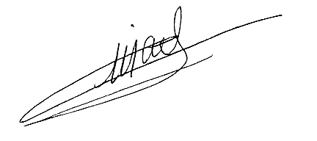
Le président,

